ID ACE
PONDĚLÍ
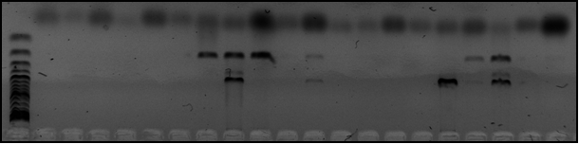
1 2 3 4 5 6 7 8 9 10 11 12 13 14 15 16 17 18 19 20

ÚTERÝ
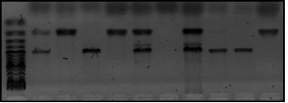
1 2 3 4 5 6 7 8 9 10

STŘEDA
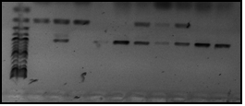
1 2 3 4 5 6 7 8 9 10

TAQI A DRD2
PONDĚLÍ
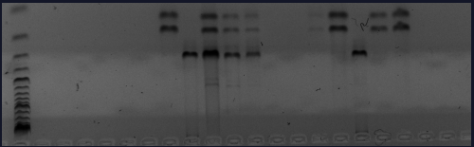
1 2 3 4 5 6 7 8 9 10 11 12 13 14 15 16 17 18 19 20

ÚTERÝ
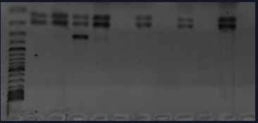
1 2 3 4 5 6 7 8 9 10

STŘEDA
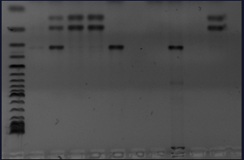
1 2 3 4 5 6 7 8 9 10

*A1 polymorfní alela – neštěpená
A2 standardní alela – štěpená

